Stredná odborná škola pedagogická, Sokolská 6, Modra 900 01

STREDOŠKOLSKÁ ODBORNÁ ČINNOSŤ
Číslo odboru: 13
História, filozofia, právne vedy
Fantazijiný svet Grékov

Miesto: Senec Autor: Veronika Kupkovičová
Rok: 2020/2021 Trieda: 3.A

Čestné vyhlásenie
Vyhlasujem, že prácu stredoškolskej odbornej činnosti na tému Fantazijný svet Grékov, som vypracovala samostatne, s použitím uvedených literárnych zdrojov. Prácu som neprihlásil a ani neprezentoval v žiadnej inej súťaži, ktorá je pod gestorstvom Ministerstva školstva, vedy, výskumu a športu Slovenskej Republiky. Som si vedomý dôsledkov, ak uvedené údaje nie sú pravdivé.

Svojim podpisom potvrdzujeme pravdivosť údajov uvedených v čestnom vyhlásení.
V Senci, 04.02. 2021 Podpis:
Poďakovanie
Na prvom mieste by sme sa chceli poďakovať naším rodičom, ktorí nám dali priestor pre rozvíjanie nášho záujmu o grécku mytológiu. Chceme sa poďakovať aj našim súrodencom za ich pomoc a cenné rady, ktoré nám boli veľmi nápomocné pri praktickom zhotovovaní kulís a bábok použitých v praktickej časti. Taktiež chceme vyjadriť vďačnosť Strednej odbornej škole pedagogickej v Modre za možnosť zúčastnenia sa súťaže stredoškolskej odbornej činnosti, kde sme sa stretli s inšpiratívnymi pedagógmi, ktorí nám pomáhali pri písaní práce a aj pri prvotných predstavách o praktickej časti. Menovite to sú Mgr. Martina Pukančíková a PaedDr. Adam Herceg. Ďalej naše poďakovanie patrí Tomášovi Kováčovi za kvalitné natočenie a zostrihanie videa ako aj celkovú úpravu. A ako poslednej osobe by sme chceli poďakovať Nikite Lužákovej za psychickú podporu počas celého procesu tvorenia.

Obsah
Úvod 3
1 Problematika a prehľad literatúry 5
1.1. Mýtus, mytológia a ich význam 5
1.1.1 Predstavitelia gréckej mytológie 6
2 Ciele práce 8
3 Materiál a metodika 9
4 Bohovia gréckej mytológie 10
4.1 Stvorenie sveta a rodové línie 11
4.2 Olympskí bohovia - Olympská dvanástka 12
4.2.1 Zeus 13
4.2.2 Poseidón 14
4.2.3 Hádes 15
4.2.4 Demeter 16
4.3 Pedagogické a psychologické hľadisko 17
5 Praktická časť 19
6 Výsledky práce a diskusia 21
Závery práce 23
Zhrnutie 24
Resume 25
Zoznam použitej literatúry 26
Prílohy 27

Zoznam ilustrácií
Obrázok 1 Rodokmeň 27
Obrázok 2 Podsvetie 27
Obrázok 3 Olymp 28
Obrázok 4 Zem 28
Obrázok 5 Výroba bábok 29
Obrázok 6 Hádes 29
Obrázok 7 Zeus 30
Obrázok 8 Persefona 30
Obrázok 9 Demeter 31

Úvod
„História nie je veda, je to umenie. Úspech sa tam dosiahne iba predstavivosťou.“
(Anatole France)
Ako hovorí citát, najväčší úspech stojí na predstavivosti. To platí nielen pre históriu ako vedu, ale aj mytológiu všeobecne, keďže mytológia a jej mýty sú z veľkej časti výplodom fantázie a snahy odôvodniť si nevysvetliteľné prírodné javy pre vtedajšiu civilizáciu. Netreba ju teda vnímať ako bezcennú alebo bezvýznamnú časť histórie. Taktiež by sme nemali pochybovať o dôležitom význame mytológie pre vtedajšiu, ale aj dnešnú spoločnosť.
V dnešnej dobe história alebo dejepis nie je moc veľmi obľúbený predmet. Často študentom, ale aj ľuďom príde sa zdá história nezaujímavá a zložitá, plná nekonečných faktov a rokov. Preto sa nimi nebudeme moc zaťažovať v tejto práci. Minimalizujeme ich na potrebné minimum. Naša práca sa bude zaoberať predovšetkým mytológiou zo starovekého Grécka. Vysvetlíme pojmy mytológia, mýtus a priblížime si troch hlavných bohov a bohyňu úrody, ktorá figuruje viac v praktickej časti. Spomenieme niektoré príbehy bohov z Olympu. V praktickej časti sa budeme venovať divadelnému stvárneniu jedného z mýtov upraveného do podoby vhodnej pre detského diváka.
Touto prácou chceme ukázať odlišnú stranu histórie. Takú, ktorá podľa nás dokáže zaujať širokú verejnosť a osloviť aj možných budúcich nadšencov dejepisu a histórie vo všeobecnosti. Náš počiatočný vzťah k histórii tiež nebol veľmi kladný. Zhodou okolností sme však objavili mýty starovekého Grécka spracované do podoby DVD príbehov a teda sme sa začali zaoberať gréckou mytológiou všeobecne. A neskôr vďaka tejto mytológii aj históriou antického Grécka. Tieto dve veci sú navzájom prepojené. Hoc nie každý si to na prvýkrát uvedomí. Takto sme sa začali zaujímať o históriu a pokračovali sme v jej študovaní.
Toto považujeme za správnu cestu, ako sa dá nenásilne vzbudiť záujem o históriu a dejiny. A práve preto sme sa rozhodli prebudiť záujem v spoločnosti o dejiny prostredníctvom mýtov – rozprávok. Veď práve ony sú prirodzené pre všetkých ľudí. Už od útleho detstva rodičia čítali deťom rozprávky. Najprv pred spaním a potom preto, lebo to už sami chceli. A nie je klamstvom, že aj v dnešnej dobe radi znovu utečieme do fantazijného sveta kníh, filmov, rozhlasových hier. Tak prečo by sme nemohli prostredníctvom nich priblížiť históriu samotnú?

1 Problematika a prehľad literatúry

1.1. Mýtus, mytológia a ich význam
Najväčšie pochopenie histórie dosiahneme vtedy, keď sme schopní si ju plne predstaviť. A preto hlavným cieľom našej práce je čo najviac priblížiť históriu. Podrobnejšie históriu mýtov starovekého Grécka. Konkrétne sa budeme venovať pojmom ako mýtus a mytológia, jej systému, prvým zmienkam o nej, hierarchii bohov, skúmať konkrétne vlastnosti bohov a ich vplyv v mýtoch a celkový význam mytológie pre spoločnosť.
Najprv si však musíme vysvetliť, čo mytológia a mýtus je. V knihe Mytológie sveta (1973, s. 5) sa kolektív popredných maďarských odborníkov vyjadruje takto: „Grécke slovo „mythos“ znamená jazyk, slovo, chýr, poviedku, rozprávku, legendu, povesť. V súčasnosti sa týmto pojmom rozumejú príbehy o historicky nedoložených postavách a krajoch, napr. o zakladateľoch panovníckeho rodu.“ O pár viet ďalej vysvetľujú užšie pochopenie mýtu ako „presvedčenie založené na sakrálnych tradíciách spoločenstva. Obsahom takýchto mýtov je história bohov, udalosti z ich života, ich činy, skutky polobožských hrdinov, kozmológia, antropogenéza a pod., v nižších formách aj démonológia. Mýty ako každý kultúrno-spoločenský jav, podliehali vývinovému procesu, v ktorom sa zo skupín mýtov vyvárali cykly a spájali sa do ucelených systémov. Tak vznikli mytológie. Teda mytológia je predovšetkým systém mýtov.“
Môžeme teda povedať, že z pospájaných mýtov vznikali cykly a z tých systémy. Mytológiou (bájoslovím) sa nazýva aj veda, ktorá sa zaoberá rozoberaním, skúmaním a vykladaním mýtov. Korene mytológie ako vedy sa započali už v starovekom Grécku prostredníctvom historikov a filozofov. „Na vedeckom základe sa začala mytológia rozvíjať v období osvietenstva a romantizmu vplyvom pokroku etnografie, jazykovedy a psychológie“ (Kolektív autorov, 1973, s. 6).
Ďalšie vysvetlenie mýtu nachádzame v knihe Mytológia - mýty, povesti a legendy (2006, s. 10): „Mýty sú osobitný druh príbehov. Nie sú to realistické príbehy – veď nezobrazujú ľudí, ktorý by robili bežné veci vo všednom živote. Hovorí sa v nich skôr o výnimočných udalostiach a postavách vo svete, ktorý sa líši od našej každodennej skutočnosti. [...] Mýty istej kultúry majú pre túto kultúru veľký význam, ktorý niekedy rezonuje po celé tisícročia a zároveň ju presahuje.“
Mýty nemajú presné časové určenie zvyčajne. Z nášho hľadiska sa nám väčšinou nepodarí určiť čas, v ktorom sa daný mýtus odohráva, keďže sa vtedy ešte nemeral čas, respektíve nie v našom dnešnom ponímaní. Rovnako nemôžeme očakávať od mýtov šťastný koniec. Častokrát sú mýty spracované do jemnejšej podoby, aby nepohoršovali dnešného čitateľa. Ale v originálnej podobe, ktorú nájdete vo vedeckých publikáciách a zdrojoch je väčšina z nich tragická, morbídna, nevhodná a často plná nezmyselných rozmarov/vrtochov gréckych bohov a polobohov. A takto nejako by to mohol vnímať bežný čitateľ. My sa však na tieto mýty pozeráme v kontexte starovekého Grécka a to mení celú situáciu. Mytológia pre Grékov v ich dobe tvorila určitý druh poriadku, pravidiel ako svet funguje. Mýty tvorili akési morálne hranice, pravidlá, zákony. Stretávame sa s poučným charakterom v mýtoch. A keďže v tej dobe človek často natrafil na protichodné javy v prírode, potreboval si ich niečím odôvodniť/vysvetliť. Ak by tak neurobil, upadol by do chaosu, neistoty. Aj Carl Gustav Jung, švajčiarsky psychológ, psychiater a filozof hovorí „o psychologických pravdách mýtov a tvrdí, že sú univerzálne a pre zdravú ľudskú psychiku nevyhnutné. Podľa neho mýtické príbehy potrebujeme aj preto, aby vniesli zmysel do chaosu našej spoločnosti i vlastnej psychiky. Mýty v jeho chápaní vyjavujú pravdy o našom podvedomí“ (Kolektív autorov, 2006, s. 12).
A tak si človek začal tvoriť vlastné predstavy o stvorení sveta, prírodných úkazoch a celkovo o pravidlách ako funguje svet. Ak to berieme z pohľadu vedy, kedy sa hovorí, že znakom náboženstva je viera v nadprirodzeno, môžeme povedať, že mytológia je určitým spôsobom predchodkyňou náboženstva. Nie je však náboženstvom samotným, pretože to zahŕňa obrady, kulty a mnoho ďalších faktorov, ktoré sú trvácne. Narozdiel od náboženstva sa mýty menia a modifikujú podľa interpreta a veľa ďalších determinantov.

1.1.1 Predstavitelia gréckej mytológie
Ku zachovaniu gréckej mytológie výrazne prispel Homér a Hésiodos. Obidvaja sú epickí básnici starovekého Grécka, ktorí sú často považovaní za zberateľov, zapisovateľov potulných poviedok, príbehov = mýtov. Pri Hésiodovi spomenieme veľmi významné dielo s roľníckou tematikou s názvom Práce a dni. Je to najstarší zachovaný grécky spis. Okrem toho nesmieme zabudnúť na Theogóniu – zrod bohov, ktorá tvorí tiež veľmi podstatnú časť gréckej mytológie. Opisuje stvorenie sveta, zrodenie olympských bohov a ich hierarchiu. Homérovo najznámejšie dielo – Iliada (Ilias) a Odysea je jedným z najčastejších diel, z ktorých sa čerpá. Toto dielo opisuje v prvej časti priebeh Trójskej vojny, v druhej časti zachytáva strastiplný návrat domov jedného z účastníkov trójskej vojny, itackého kráľa Odysea. Niektorí tak verili týmto dielam, že sa rozhodli presvedčiť o ich pravosti. Podarilo sa to Heinrichovi Schliemannovi, archeológovi, ktorý objavil Tróju a neskôr aj Mykény. Avšak nie každý mýtus môžeme podložiť dôkazmi o jeho pravdivosti. Keďže sa šírili ústne a zapísali ich nielen hore uvedení autori, ťažko sa určuje ich dôveryhodnosť. Každý vtedajší interpret si mohol obmeniť mýtus, báj podľa seba. Preto je aj viacero verzií.

2 Ciele práce
Hlavným cieľom tejto práce je priblížiť a rozvíjať záujem širokej verejnosti o grécku mytológiu. Chceme tým vzbudiť väčší záujem aj o históriu samotnú. Konkrétnejšie je naším cieľom zamerať sa na upresnenie základných pojmov a poznatkov z mytológie, ako hierarchia a pôsobisko bohov gréckej mytológie, vysvetliť význam mytológie, jej predstaviteľov a osobitne predstaviť prvých troch hlavných bohov: Zeusa, Poseidóna, Háda a bohyňu Demeter. Čiastkovým cieľom je vysvetliť, prečo sme sa rozhodli sústrediť práve na detského diváka. Chceme preskúmať zo psychologického a pedagogického hľadiska vhodné a primerané spôsoby (pravidlá), ktorými by sme sa mali riadiť pri podávaní a oboznamovaní detí s históriou, a taktiež aké sú výhody poznania histórie. V praktickej časti budeme využívať tieto poznatky a tak ukážeme širokej verejnosti ako sa dajú priviesť deti k histórii. Ďalším cieľom je predstaviť adekvátne spôsoby ako spracovať mýtický príbeh do primeraného divadelného (alebo iného) formátu pre deti vo veku tri až šesť rokov tak, aby výsledok divadelného (alebo iného) spracovania dosiahol čo najvyššiu účinnosť.

3 Materiál a metodika
Pre naplnenie cieľov v našej práci sme využívali naše nadobudnuté a osvojené vedomosti a samoštúdium dole uvedených zdrojov, ich porovnávanie so všeobecne osvojenými vedomosťami a overovanie ich pravdivosti. Keďže mytológia je spletitá a komplikovaná, často sme narazili na protichodné informácie, ktoré sa nedali vyradiť, lebo záviseli od interpreta danej informácie.
V praktickej časti sme využili rôzne pomôcky a ich výroba spočívala v týždňovom procese. Tento proces zahŕňal namaľovanie a zostrojenie prostredia, vyrobenie bábok – ich hláv, ušitie ich šiat, namaľovanie tvár bábok, zostavení scenára, nahratí hlasovej nahrávky, natočení videa a jeho kompletnej úprave.

Bohovia gréckej mytológie
Boha si v dnešnej dobe predstavujeme viac ako vševedúceho vševediaceho, nekonečného a neomylného. Ako niečo, čo nejedná vrtošivo, ale vždy sa dokonalo ovláda a správa. Bez jedinej chyby, nepodliehajúc nikomu. No v gréckej mytológii sú bohovia vykreslení viac ako nesmrteľní s nadprirodzenými schopnosťami, ale s ľudskými chybami a vlastnosťami. Často boli detinskí, náladoví, mali v obľube časté premeny na obyčajného človeka alebo zviera a tak overovali vernosť smrteľníkov.
Bohovia sa s obyčajnými ľuďmi navzájom potrebovali. Medzi bohmi a ľuďmi nachádzame spoločný vzťah symbiózy alebo koexistencie. Ľudia bohov vnímali ako veľkú ochrannú silu nad nimi, pýtali sa ich na radu, vinili ich za svoje nešťastie, prinášali im obety na uzmierenie. Na oplátku im bohovia niečo darovali, pomáhali im pri práci, ochraňovali ich, ale zároveň aj trestali, robili si z nich posmech a vtipy, skúšali ich vernosť a podrobovali ich rôznym skúškam. Svoju podobu si veľakrát menili podľa vlastného rozumu. Niekedy sa zjavili ako myšlienka, vnuknutie. Inokedy ako zviera, človek a niekedy aj vo svojej pravej podobe. Často ich zjavenie v podobe zvieraťa malo súvis s ich symbolickým zvieraťom, ktoré im bolo zasvätené. Napríklad Zeusovým zasväteným zvieraťom bol orol - kráľ vtákov.
Úzku spojitosť charakterových vlastností ľudí s bohmi si môžeme ukázať aj na pár príkladoch. Napríklad Zeus - najvyšší z bohov, bol mnohokrát svojej žene Hére neverný, Héra bola zas veľmi žiarlivá, atď. Niekedy samotní bohovia ako Hermés - boh pútnikov, zlodejov a posol bohov, oplýval typicky ľudskými vlastnosťami ako prešibanosť, vynaliezavosť.
Ďalšia, možno sprvu nie veľmi jasná vec na gréckej mytológii je rozporuplnosť v otázke oblastí ich pôsobenia a právomocí. Niekedy na seba nenadväzujú tieto oblasti a inokedy sa opakujú medzi viacerými bohmi. Postupom časov prenikali do gréckej mytológie rôzne iné kulty bohov. Niekedy sa spájali, lebo vyjadrovali jedno a to isté. Preto aj môžeme niekedy vidieť ako spájajú boha slnka, Apolóna, s bohom slnka, Héliom. Lenže každý z nich mal iných rodičov a predstavoval aj iný atribút slnka. Hélios riadil slnečný voz po oblohe a tým ho vlastne stotožňujeme viac so slnkom samotným. Apolón je skôr bohom svetla ako takého, ale samotné slnko predstavuje Hélios. Existuje však aj druhý názor, že Apolón, keďže bol jedným z najsilnejších bohov (pánom života a smrti, boh veštby, lekárstva, hudby a vodca múz), vytlačil Hélia a stal sa namiesto neho bohom slnka.
Pravda ostáva naďalej zahalená tajomstvom. Je otázne, či je vôbec správne nazývať to pravdou, no rovnako to nemôžeme nazvať klamstvom. Ako hovorí G.K. Chesterton vo svojej knihe Večný človek (2020. S.113): „Považovať mytologické príbehy za tak trochu trafené príbehy neznamená popierať, že môžu trafiť do čierneho. Sú to vlastne príbehy, ktoré človek rozpráva sám sebe a ktoré môžu obsahovať pravdu. Mytológia je skrátka prejavom poetickej stránky ľudstva. Je to zvláštne, ale dnes sa akosi zabúda, že mýtus je dielom predstavivosti a že je teda umeleckým dielom. Vytvoriť ho môže iba človek s dušou básnika. A kriticky ho môže posúdiť zase len človek s dušou básnika.“ A preto je táto rozporuplnosť, mnohorakosť a disharmónia jednotlivých verzií mýtov jednou z najkrajších čŕt gréckej mytológie. Samozrejme iba v prípade, že sa na ňu pozeráme očami (dušou) básnika a nesnažíme sa za každú cenu nájsť logiku a pravdu. Autor tiež spomína: „...aj my musíme mať v sebe istú detskú jednoduchosť, aby sme si vedeli znovu predstaviť detstvo sveta“ (Chesterton, 2020, s.113). Detstvom sveta autor myslí jedno z prvotných umení, teda mytológiu, a pre nás je to jasný odkaz - začať osvetu histórie prostredníctvom mytológie práve u tých najmenších.
Ako už bolo spomenuté, Gréci sú plní rozporov a nejasností vo svojej mytológii. Čím viac sa dostávame do hlbín gréckej mytológie, tým viac vecí vypláva na povrch. Preto je častým javom neporozumenie a stratenie sa v nej. Ale je na nás, čo si vyberieme. Či sa rozhodneme pre ľahšiu cestu odmietania alebo povieme mytológii áno a systematicky začneme pátrať po našej detskej jednoduchosti vo vnútri nás.

Stvorenie sveta a rodové línie
Ak sa pozrieme na rodokmeň bohov, niekedy nám nie je úplne známy ich pôvod, respektíve rodičia. Napríklad Afrodita je údajne zrodená z morskej peny, ktorá sa zvírila po tom, čo tam dopadli Uranove genitálie, ktoré mu odsekol jeho syn Kronos. Stáva sa tiež, že je viacero verzií o narodení daného boha. Môže byť neznáma matka alebo otec, a preto sa môže zdať, že jeden z nich neexistuje. V prípade Atény sa povráva, že sa zrodila z Diovej hlavy. Za tým je však dlhší príbeh, ktorý vysvetlíme neskôr. Dôvodom je viacero verzií mýtov a hlavne zub času, ktorý narušil ústne tradovanie a písomné pramene.
V gréckej mytológii sa uvádza aj viacero verzií o stvorení sveta. Jedna hovorí, že na začiatku sa z vajca vyliahol Eros – boh lásky, iná zas ako z Chaosu postupne vznikla zem a ďalšia tvrdí, že Gaia - bohyňa zeme bola prvá a z nej sa všetko zrodilo. V čom sa ale väčšina verzií zhoduje je fakt zrodenia dvanástich bohov nazývaných titáni. Ich rodičmi boli Gaia a Uranos. Okrem titánov Gaia porodila aj Kyklopov – obrov s jedným okom uprostred čela a Hekantoncheirov – storukých obrov, ktorí neskôr zohrali veľkú úlohu pri vojne titánov a bohov. V rodokmeni, ktorý uvádzame v prílohách, sú naznačené hlavne rodové línie olympských bohov.
Na začiatku Uranos prikoval svoje deti k jaskyni v podsvetí, lebo sa bál, že zvrhnú jeho vládu. Gai – matke titánov sa to nepáčilo, tak ich nahovorila, aby sa spolčili proti Uranovi. Titáni poslúchli, a tak najmladší Kronos kosákom vykastroval svojho otca Urana. Z Uranových genitálií, ktoré padli do mora, sa narodila Afrodita – jedna z olympskej dvanástky. Zároveň sa z kvapiek Uranovej krvi zrodili Erínye – bohyne pomsty (po udobrení sa nazývali Eumenidy). Kronos sa stal vládcom sveta po svojom otcovi. Za ženu si vybral svoju sestru Rheiu a mal s ňou Hestiu – bohyňa ochrankyňa domáceho kozuba, Zeusa – boh nebies (budúci kráľ bohov a hlava Olympu), Héru – bohyňa manželstva (budúca Zeusova žena), Demeter – bohyňa zeme, roľníctva a plodnosti, Háda – boh podsvetia a Poseidóna – boha mora. Kronos zo strachu o trón všetky svoje deti hneď po narodení prehltol. Až na najmladšieho Dia, ktorého jeho matka hneď po narodení ukryla na Krétu a namiesto dieťaťa dala Kronovi zjesť skalu. Dia odchovali nymfy, no inde sa spomína, že ho dojčila koza Amaltheia. Keď Zeus vyrástol, prinútil svojho otca Krona všetky ostatné deti vyvrátiť a uvrhol ho do podzemia Tartaru. Existuje ďalšia verzia, kde Kronos vraj žije na Elyzejských poliach - grécka obdoba dočasného raja, kde sa duša môže znovu narodiť. Ak sa duša trikrát dostane do elyzea, potom ju súd podsvetia pošle na Ostrovy blažených. O Kronovom pobyte v Elyzejských poliach sa viac nedozvedáme. Napriek tomu aký bol Kronos, sa obdobie jeho vlády nazývalo zlatým vekom. Keď sa Zeus stal vládcom, začal sa strieborný vek.

Olympskí bohovia - Olympská dvanástka
Sídlom bohov sa stal vrch Olymp. Na čele stál Zeus a vládol hromu, blesku a nebesám. Jeho manželka Héra vládla ako hlavná bohyňa a patrónka manželstva, pôrodu. Ich deťmi boli dvaja synovia, Áres - boh vojny a Héfaistos - boh majster kováč (niektorí tvrdia, že sa narodil iba Hére ako odplata za Zeusovu Aténu), a dcéra Hébé - bohyňa večnej mladosti. Zeus mal veľa detí s pozemskými ženami a niektoré sa stali súčasťou Olympu. Ako napríklad Apolón - boh slnka, veštenia a hudby, jeho dvojča Artemis - bohyňa lovu, prírody, mesiaca, ktorí vznikli zo zväzku Dia a Létó; Hermés, ktorého matkou bola Maia a nakoniec aj Zeusova dcéra Aténa. Tá sa síce narodila z Diovej hlavy, ale jej matkou bola Diova prvá žena Métis, ktorú Zeus prehltol na základe veštby, že mu porodí najprv nekonečne múdru dcéru, ktorá ho zvrhne a potom mu porodí syna, budúceho vládcu bohov. Keď ju ale Zeus tehotnú prehltol, dieťa rástlo v jeho tele, keďže bolo božským potomkom. Neskôr Dia začala neznesiteľne bolieť hlava, a tak povedal Hefaistósovi, aby mu ju rozťal. Z jeho hlavy po rozťatí vyskočila Aténa - síce bohyňa vojny, no prešla na ňu múdrosť svojej matky Métis, a tak sa z nej stala patrónka taktickej vojny a spravodlivosti. Tým sa uzatvoril kruh otcovrážd ako pri Kronovi a Uranovi.
Olympská dvanástka sa menila časom a preto celkovo patrilo do Olympu 17 bohov. No naraz ich nikdy nebolo viac ako 12. Preto sa nazývajú aj dodekatheon - v preklade dvanásť bohov. Keď si to zosumarizujeme, tak stálou súčasťou Olympu boli: Zeus ako kráľ bohov a nebies, Héra ako jeho žena a bohyňa manželstva, Poseidón ako kráľ morí, Áres ako boh vojny, Hermes ako posol bohov a boh zlodejov, Héfaistos - ako kováč, Afrodita - bohyňa krásy, plodnosti a lásky, Aténa - bohyňa múdrosti a remesiel, Apolón - boh slnka a hudby, a Artemis - bohyňa mesiaca a lovu.
Nasledujúci bohovia sa menili, odcházdali a dopĺňali olympskú dvanástku: Héba - bohyňa večnej mladosti, Hélios - prvý boh slnka, Hestia - bohyňa rodinného kozubu, Demeter - bohyňa úrody a roľníctva, Dionýzos - boh vína a opojnosti, Hádes - boh podsvetia a Persefona - jeho žena a bohyňa podsvetia, flóry a poľnohospodárstva. Okrem toho sa delili na staršiu (prvú) generáciu a mladšiu (druhú). V prvej sú deti Krona a Rheie: Zeus, Poseidón, Hádes, Demeter, Hestia, Héra. Druhá generácia boli: Áres, Hermés, Apolón, Artemis, Héfaistos, Aténa.

Zeus
V rímskej mytológii zvaný Jupiter, zasvätené zviera orol, zasvätený strom dub.
Bol kráľom všetkých bohov, mal premenlivú povahu, čo je odkazom na jeho pôsobisko nebo a oblohu. Spomína sa, že bol veľmi prchký, častokrát nemilosrdný. Postupom času sa však predstavy o Diovi menili v závislosti od vývoja helénskej civilizácie. A tak môžeme pri Diovi, ale aj pri iných bohoch nájsť rôzne protichodné vlastnosti, ktoré sa spájajú v jednej osobe daného boha. Zeus bol najvyšší strážca prísahy a jeho vláda sa sústreďovala na celý svet. Usiloval sa byť nestranným a spravodlivým, nemal rád spory a snažil sa ich v pokoji vyriešiť. Za manželku mal Héru a na svoj sobáš vraj museli čakať tristo rokov. Mal s Hérou tri deti: Áresa, Hefaistosa a Hébé. Nebol však ale najmorálnejší, často svoju manželku Héru podvádzal. Héra bola presný opak, údajne nikdy Zeusa s nikým nepodviedla. Zeus nebol žiarlivý, Héra bola až príliš, čo bolo aj dôvodom mnohých neprávostí a prenasledovaní Diových mileniek a často aj ich smrti. Tu môžeme znovu vidieť vrtošivosť a tvrdohlavosť bohov. Čo si zaumienia, to dostanú vo väčšine prípadov. Zeusovou hlavnou zbraňou boli blesky a hromy. Spomína sa, že blesky mu kul Hefaistos, ale v iných zdrojoch sa spomína, že blesky a hromy dostal od kyklopov.
Takto majstrovsky opisuje Zeusa Jan Parandowski v knihe Mytológia: „V rozjasanom gréckom azúre, v éterickej priezračnosti ranných chvíľ sa cíti láskavý pohľad otca svetla. On zosiela dážď, on pokrýva zem hranostajmi snehu. V hromoch a búrkach sa prejavuje moc vládcu, ktorý zhromažďuje čierne kúdoly chmár, uragánom dvíha olovené morské vlny, rozmetáva piesok zemských ciest a otvárajúc hrádze nebeských vôd, zapaľuje na vrcholoch hôr ohnivé hrivy. Na dne dymiacich vulkánov kyklopi deň i noc kujú pre Dia hromy.“ (Parandowski,1980, str.55).

Poseidón
V rímskej mytológii Neptún, zasvätené zvieratá kôň, býk a delfín, zasvätený strom borovica.
Bol bohom morí, všetkých riek, prameňov, veľmi dôležitý pre moreplavcov, rybárov a všetkých, ktorí mali niečo do činenia s vodou. Nevedel prekusnúť fakt, že vládcom sveta a kráľom bohov sa stal jeho mladší brat Zeus. Bol vzdorovitý, a preto ho Zeus vyhnal do vyhnanstva. Poseidón musel vstúpiť do služby trójskeho kráľa Laomedonta. O desať rokov, keď dokončil prácu na stavbe obranných múrov, ho Zeus pustil a dovolil mu vrátiť sa na Olymp. Podľa Grékov má svoje sídlo, zlatý palác v Aigách, hlboko v podmorskom svete. Podobne ako Demeter chodil na Olymp len príležitostne. Za ženu mal dcéru Okeánosa - Amfitrité, aj keď najprv mal záujem o Nereidku Thetis,no vzhľadom na veštbu, že Thetis má porodiť syna, ktorý bude väčší ako jeho otec, nakoniec upustil od svojho úmyslu. Ako vieme Thetis nakoniec porodila známeho achajského (danajského) hrdinu Achilla, ktorý bojoval v Trójskej vojne. Ale Poseidón to s Amfitrité nemal ľahké, lebo ho odmietala. Pomohol mu až delfín, ktorý prišiel za Amfitrité a takto jej rozprával: „Býva on v belasom paláci, ktorý má strechu z mušlí, a tie sa v čase odlivu otvárajú a ukazujú vnútri nádherné perly. Zo stien vyrastajú živé kvety a jantárovými oblokmi nazerajú dnu ryby. V záhrade zafírové a červené stromy rodia zlaté ovocie. Uprostred koralových vetví zatúlané morské hviezdy roznecujú slabé mihotavé svetielka. Pavúky sa rýchlo šinú na paličkovitých nohách, morské ľalie vyrastajú z dna ako palmy s mnoholistou korunou. Sklovité huby vyzerajú ako malí trpaslíci s veľkými šedivými bradami, a keď prepláva vôkol sprievod svietiacich hlavonožcov, v čarokrásnej hre farieb sypú sa zhora belasé, červené a biele iskrivé guľôčky, ktoré padajú ako dážď pestrofarebných hviezd. Keď je more pokojné, slnko z hĺbky vidieť ako otvorený kalich veľkého purpurového kvetu.“ (Parandowski, 1980, str.133). Amfitrité sa nakoniec rozhodla prijať Poseidónovu ponuku a stala sa jeho ženou. Porodila mu syna Tritóna a dve dcéry, Rhodu a Benthesikýmu. Podobne ako Héra aj ona musela znášať rôzne manželove zálety. Poseidóna vidíme často zobrazovaného s trojzubcom, ten dostal od kyklopov (niekedy sa uvádza, že mu ho zostrojil Hefaistos).
Pôvodne bol pánom vody Okeános – titán, ktorý však ustúpil po vojne titánov s olympskými bohmi a ani sa jej nezúčastnil. Bol starý a preto nevzdoroval.“ Stal sa bohom onej veľkej rieky, ktorá pod menom oceánu obteká zem zo všetkých strán. Gréci si totiž predstavovali, že zem je ostrov v tvare štítu, v ktorého strede stojí delfský Apolónov chrám. ...Okeanos sa po strate trónu stal veľkým čudákom. Presťahoval sa na samý koniec sveta a nikdy nevychádzal zo svojho paláca“ (Parandowski, 1980, str.136).

Hádes
V rímskej mytológii Pluto, zasvätený strom cyprus, z kvetín narcis.
Bol bohom podsvetia, všetkých mŕtvych, ale aj všetkého nerastu skrytého pod zemou. Neoblomný, trestajúci a krutý. Tak by sme ho mohli charakterizovať. Keďže jeho kráľovstvo bolo pod zemou alebo na konci zeme, nechodil na Olymp a tým pádom nevedel, čo všetko sa odohráva medzi bohmi. Za manželku mal Persefonu, ktorú násilím uniesol. Typickým znakom, podľa ktorého ho môžeme spoznať, je jeho trojhlavý pes Kerberos strážiaci vstupnú bránu do podsvetia. Väčšinou má Hádes v rukách žezlo alebo vidly. Ľudia ho uctievali viac zo strachu ako z nábožnosti. Mal jeden chrám v Elide, ktorý sa otváral raz do roka. Od kyklopov dostal čiapku/prilbu neviditeľnosti (občas sa uvádza, že bola zo psej kože). V jeho kráľovstve sa nachádzajú štyri dôležité rieky. Prvou je Acheron – rieka bolesti, Styx – hranica medzi ríšou živých a mŕtvych, olympskí bohovia na ňu prisahali, Kokyta – rieka nárekov, Léthé – rieka zabudnutia. Cez všetky tieto rieky musí duša prejsť, ak sa chce dostať do sveta mŕtvych. Na to slúži prievozník mŕtvych, Cháron, ktorému musela duša zaplatiť jedným obulusom, čo je medený peniaz, ktorý sa vkladal zomrelému pri pohrebe do úst. Bez neho Cháron nikoho nepreviezol. Všetky duše prechádzajú súdom, ktorý majú na starosti traja králi: Minos, Rhadamanthys a Aikos. Oni súdia duše a posielajú ich na základe ich skutkov buď do Tartaru – miesto utrpenia márnej práce, kde je napríklad Sizyfos, porazení titáni a mnohí ďalší. Ak duša konala dobro, ide na Elyzejské polia (niekedy sa označujú ako časťou veľkého celku Ostrova blažených) – kde každý robí to, čo ho počas života napĺňalo.
Takto opisuje časť podsvetia Jan Parandowski: „Mnohými kľukatými cestami, cez močiare a bahná, cez mŕtve jazerá a púšte dýchajúce sírou ide sa do zámku pána týchto priestranstiev – Háda. Vôkol sa ježia strmé skaly. Palác obkolesujú trojnásobným kruhom obranné múry. Pod nimi tečie ohnivá rieka Pyriflegethón. Obrovskú bránu podopierajú diamantové piliere tak pevne, že ani jeden boh by ňou nepohol v závesoch. Nad ňou sa týči železná bašta. V priestrannej čiernej sále stojí zlatý trón a na ňom sedáva boh Hádes s ozubenou korunou na hlave, so žezlom v pravej ruke, vedľa svojej manželky Persefony. Spiežové steny dutou ozvenou opakujú večný nárek a stony duší úpiacich v Tartare.“ (Parandowski, 1980. str.141)

Demeter
V rímskej mytológii Ceres, často zobrazovaná s obilím alebo makom v rukách, inokedy s vencom z klasov na hlave a v rukách s pochodňou.
Bola bohyňou roľníctva, úrody, plodnej sily zeme – plodnosť celého sveta. Niekedy sa spájala s bohyňou zeme Gaiou a ďalšími. Starší gréci ju považovali za matku všetkého tvorstva a prírody. V istom zmysle je Demeter aj bohyňou života ako paradox svojej dcéry Persefony, ktorá sa potom stala bohyňou podsvetia/smrti. Neúčastnila sa na sporoch medzi bohmi a celkovo ani v životoch obyčajných ľudí. Olymp navštevovala zriedkavo, viac sa zdržiavala na zemi. Uctievali ju najmä ženy, ktoré prosili o plodnosť. Demeter ustanovila Eleuzínske mystériá, keď povedala kráľovi Keleovi, ktorý ju prichýlil v Eleuzíne, jeho synovi Triptolemovi a pastierovi Eumolpovi, ako chce byť uctievaná – svoj kult. Osoby, ktorým to prezradila, sa menia podľa zdrojov literatúry. Zaujímavosťou je, že počas celých storočí, čo sa mystériá slávili, nikto neprezradil priebeh ich obradov. Vraví sa, že mystériá odhaľovali do nich zasväteným osobám spätosť smrti so životom, zaoberali sa otázkami o živote a smrti a prinášali útechu pre chudobných a trpiacich. Pre Gréka, ktorý sa riadil heslom Carpe Diem – užívaj dňa, bolo ťažké prijať smrť. Miloval život a pozemské radosti života. Mystériá boli založené na príbehu o Persefone, jej zostupu do podsvetia a návratu na zem. „Mali tri stupne: zasvätenie, naplnenie, očité svedectvo“ (Kolektív autorov, 2006, str.71). Mala dcéru Persefonu, ktorú Gréci nazývali jednoducho Koré, v preklade dievča, dcéra. Jej otcom bol Zeus.
„V dokmásanom šate, s rozpustenými vlasmi plnými prachu a popola kráča smutná a užialená staroveká mater dolorosa – Demeter. V rukách jej vyschli obilné klasy a zvädol červený mak. Zahmlené oči, v ktorých už nieto sĺz, blúdia z predmetu na predmet, sklamané a bezradné. Matka hľadá stratenú dcéru“ (Parandowski, 1980, str 105).

Pedagogické a psychologické hľadisko
Keďže v praktickej časti sa budeme sústreďovať na detského diváka vo veku 3-6 rokov, čo je obdobie predškolského veku, je veľmi potrebné na dieťa priaznivo vplývať. Pre nás to signalizuje ideálny vek na začatie oboznamovania s históriou. Musíme však dbať na správne dávkovanie a nenútenosť celej aktivity. Keďže dieťa v tomto veku má nestálu a krátkodobú pozornosť, musíme ho rýchlo a efektívne zaujať. Preto by pripravená aktivita nemala trvať dlho. Radšej po malých kúskoch a častejšie. V kognitívnom vývine dieťaťa predškolského veku sa vnímanie zdokonaľuje, pamäť je plastická, ale krátkodobá, a preto pomerne rýchlo dieťa zabudne. Takže od dieťaťa nemožno očakávať pamätanie si všetkých poznatkov. Dlhodobé pamäťové stopy sa začínajú utvárať až okolo šiesteho roku života. Tento fakt ale nedegraduje potrebu upovedomenia detí s históriou.
Dieťa je veľmi tvárne a všetko, čo nejakým spôsobom zažije, uvidí, ho ovplvní v budúcom živote. Výhodou tohto konkrétneho veku dieťaťa je jeho bujná fantázia a detský animizmus – prisudzovanie vlastností neživým veciam. Ďalšou výhodou je najprirodzenejšia detská činnosť – hra. Prostredníctvom hry sa dá dieťa veľa naučiť a pri tom ani nespozoruje, že sa učí. Hra zaujíma všetky deti a zároveň rozvíja všetky stránky osobnosti. Poznáme dva druhy hier: tvorivé hry, kde radíme námetové hry, konštruktívne hry a dramatizujúce hry, a hry s pravidlami, kam patria pohybové hry a didaktické hry. Všetky tieto poznatky sa dajú uplatniť a využiť pri predstavovaní histórie deťom. Priaznivé účinky poznania histórie sú nasledovné:
- História nám pomáha vidieť chyby druhých a vyvarovať sa ich, teda má náučný charakter.
- Učí nás nadväznosti rôznych historických udalostí a kritickému mysleniu, pretože nie je čiernobiela a každý zdroj môže byť odlišný a tvrdiť opak.
- Je vynikajúci prostriedok ako ukázať deťom vývoj spoločnosti. Morálne a etické zásady, vývoj náboženstiev, ako aj pokroky vo vede a technike.
- Ukazuje rozličné kultúry, rasy a tým nás učí akceptácii a tolerantnosti voči odlišným ľuďom a kultúram.
- Nachádzame v nej mnoho inšpiratívnych a nasledovania vhodných ľudí. Pre deti sa tak môže stať vzorom Marie Currie alebo Heinrich Schliemann či Štefan Banič alebo Ľudovít Štúr.
- Môžeme sa pri nej zamýšľať nad pohnútkami, ktoré viedli historické osobnosti k takému rozhodnutiu, aké urobili, a skúmať psychologickú povahu problémov (Kozejová Palkechová).

Praktická časť
Do praktickej časti sme zvolili jeden konkrétny mýtus, aby sme ukázali aspoň kúsok vtedajšieho myslenia. Tento mýtus sme spracovali do krátkeho divadla pre deti, ktoré sa v pôvodnom pláne malo viazať ešte na súvisiacu aktivitu a potom mali deti ohodnotiť a povedať spätnú väzbu na predstavenie. Ale kvôli krízovej situácií je divadlo iba natočené na video. V tomto divadle sa snažíme priblížiť deťom starovekú grécku mytológiu upravenú do rozprávkovej podoby.
Názov divadla je Štyri ročné obdobia očami starovekých Grékov. V neupravenej verzii príbeh rozpráva o Demeter a jej dcére Persefone, ktorá jeden deň zbierala kvety na lúke spolu s nymfami. Spomína sa, že to bola lúka pri oceáne, iné zdroje hovoria o Kréte a iní zas tvrdia, že to bolo blízko Etny na sicílskych lúkach. Hádes bol zamilovaný do Persefony. Preto požiadal svojho brata Dia, aby mu dovolil vziať si ju za manželku. Zeus nechcel odmietnuť žiadosť svojho brata, ktorý mal s ním problémy kvôli rozdeleniu sveta, a tak mu to tajne povolil, lebo vedel, že Demeter by s tým nesúhlasila. A tak napriek tomu, že Demeter varovala Persefonu, aby nezbierala kvety narcisu – považovali sa za klamlivé kvety a boli zasvätené bohom podsvetia, Persefona neodolala, keď zbadala úplne neobyčajný a krásny kvet. Takto to opisuje Parandowski: „Vtedy zem vydala kvet, aký slnko nikdy nevidelo. Z jedného koreňa vyrastalo sto hláv, blčiacich v zlatom okvetí, a zúbkované okraje bielych lupeňov horeli jasným šarlátom. Nádherná vôňa naplnila nebo, zem, prenikla do slaných hlbín mora, až sa všetky Nereidy zdvihli zo svojich smaragdových lôžok a zvolali: „Ach!““ (Parandowksi, 1980, str. 106). Podľa niektorých to otvorilo zem a Persefona sa prepadla do podsvetia k Hádovi. Iný zdroj uvádza, že keď Persefona teda odtrhla tento kvet, vtedy sa spod zeme vyrútili čierne kone s vozom, na ktorom išiel Hádes. Ten chytil krásnu Persefonu a odcválal s ňou preč. Vraví sa, že Persefona kričala, ale ani jeden boh ju nepočul. Iba maličká bohyňa, vodná rusalka Kiané, sa snažila zabrániť Hádovi v únose. Ale len čo nad ňou prešiel s vozom, rozliala sa na potok.
Demeter sa umárala od žiaľu nad stratou svojej dcéry, ktorú nemohla nájsť. Kým ju hľadala, prestala sa starať o úrodu, polia, zver, a tak všetko začalo chradnúť a odumierať. Povráva sa, že aj ženy prestali rodiť, podobne ako sa zvieratá prestali rozmnožovať. Pri svojom hľadaní prišla do Eleuzínu, kde sa usadila na kameň, ktorý potom nazvali Skala smútku. Prameň, pri ktorom sedela, nazvali Krásou, pretože jej slzy boli ako perly (Parandowski, 1980). Vraj ju zbadali dcéry kráľa Kelea a prijali ju k sebe do paláca, lebo sa im jej uľútostilo. Demeter totiž bola v prestrojení ako stará, zúbožená žena a nikto v nej nespoznal bohyňu. V paláci sa o ňu dobre postarali a tak im za ich láskavosť opatrovala princa Démofóonta. Každú noc ho Demeter natierala ambróziou (pokrm určený pre bohov, ktorý im zabezpečoval nesmrteľnosť) a dávala ho do ohňa, aby v ňom spálila všetko ľudské a urobila ho tak nesmrteľným. Hovorí sa, že jednu noc to zbadal sluha, inde sa vraví, že Metanira, kráľovná a matka Démofóonta. Zhrozila sa a začala kričať. Démofóont zomrel, lebo sa vyšmykol z Demeteriných rúk od ľaku a padol do ohňa. Demeter sa zjavila ako bohyňa a vysvetlila všetkým, čo robila. Spomína sa, že darovaním nesmrteľnosti Démofóontovi chcela odčiniť svoj skutok, keď premenila staršieho kráľovskégo syna Abanta na jaštericu. Odmenila aj ďalšieho kráľovského syna Triptolema obilným zrnom a vozom so záprahom hadov (inde tátošov). Keď sa skončí obdobie sucha, mal preletieť nad zemou a rozosiať životodarné zrno (iný zdroj: aby naučil ľudí ako obrábať polia).
Demeter sa pobrala znovu hľadať svoju dcéru, ale keďže jej smútok trval neustále, po dlhom váhaní a presviedčaní Zeus vyjavil Demeter pravdu. V iných verziách sa spomína, že jej pravdu povedal boh slnka Hélios. Keď sa Demeter dozvedela pravdu, uprosila Dia, aby jej priniesol dcéru, ktorá bola zároveň aj Diova. Zeus sa dal obmäkčiť a prikázal Hermovi, aby priniesol Persefonu späť na Zem. Hermes tak vykonal, aj keď vedel, že Persefona za takú dlhú dobu, čo bola v podsvetí, musela niečo zjesť a teda bola pripútaná k podsvetiu. To však Demeter nepovedal a tak opäť všetko zakvitlo a zarodilo, lebo Demeter bola šťastná, že sa jej dcéra vrátila. Persefona zjedla v Hádovom kráľovstve šesť zrniečok granátového jablka a ak niekto v podsvetí zjedol z tadiaľ jedlo, bol naveky pripútaný k podsvetiu a nemohol sa vrátiť na Zem. Zeus vedel, že nemôže dopustiť Demeterin smútok, ale ani Hádov hnev. Rozhodol, že Persefona bude 6 mesiacov v podsvetí s Hádom podľa počtu zjedených zrniečok a ďalších šesť strávi s matkou na Zemi. Počet mesiacov závisí od zjedených zrniečok a tie sa menia podľa podmienok podnebia danej krajiny. Niekedy sú to štyri mesiace alebo tri. Preto sa Persefona na určitý čas vracia hore k matke, aby dozrela úroda, príroda ožila a život pokračoval, no potom sa poslušne vráti k svojmu manželovi Hádovi do podsvetia. Ich lúčenie opisujú takto: „Ó, drahá dcérka, už sa rozlúč, a opusť materinu náruč, nedám viac farby tvojim vlasom, posledný vrkoč zaplietla som, nebudem ti viac chystať háby, osud už zase preč ťa vábi“ (Parandowski,1980, str. 109). Tak sa vysvetľuje striedanie ročných období z pohľadu Grékov.

6 Výsledky práce a diskusia
Na začiatku našej práce sme si utvorili dôkladnú predstavu o divadle a jeho prevedení. Vybrali sme si vhodný mýtus pre deti a jeho originálny dej sme prekonvertovali do detskej podoby. Konkrétna príprava na divadlo spočívala vo vyrobení pomôcok a zostavení scenáru, ktorý sme upravili do jednoduchšej a vhodnej formy. Hlavné pomôcky boli: postavy – Zeus, Demeter, Persefona, Hádes, tri prostredia - Olymp, Zem, podsvetie. Ostatné dotvárajúce pomôcky boli: šaty pre bábky, Hádov trón, čierne kamene-gaštany, kvet-narcis. Tváre postáv sme vyrobili z modelovacej hliny modurit pre realistickejší dojem. Pripevnili sme ich na špajdle pre lepšiu pohyblivosť. V prípade, že sa špajdla špajdľa odlomila, nahradili sme ju drôtikom. Celková príprava pomôcok trvala týždeň. Modelovacia hlina modurit musí dlho schnúť, aby stvrdla, preto sme tváre vyrobili už na začiatku týždňa. Pozadie sme vytvorili z ručne namaľovaných krabíc. Každá krabica predstavovala jedno miesto, na ktorom sa dej odohráva. Biela je Olymp, čierna je podsvetie a farebná predstavuje Zem. Pri tvorení boli použité viaceré techniky. Prevažne maľba akrylovými farbami a sprejmi. Po dokončení pomôcok sme zostavili scenár, podľa ktorého sme pred samotným natáčaním nahrali samostatne zvukovú časť príbehu pre lepšiu kvalitu. Pri nahrávaní sme dbali na správnu artikuláciu, melódiu reči, rytmiku a diferenciáciu hlasov jednotlivých postáv. Pri natáčaní sme sa sústredili na zachovanie ostrého obrazu a dobrého svetla, zároveň vtesnanie sa do vopred nahratej zvukovej nahrávky. Potom sme video spracovali v priebehu dvoch dní. Vyžadovalo to zostrihanie jednotlivých scén, zosúladenie zvuku s obrazom a celkovú úpravu prostredníctvom zjemňujúcich efektov. Vybrali sme aj tematickú hudbu, ktorá dotvorila celkový dojem predstavenia.
Výsledok našej práce, teda na video natočený mýtus o Persefone, bol určený vyslovene pre malého predškolského diváka. Video neobsahuje nepríjemné a hrôzostrašné scény nevhodné pre malého diváka do šesť rokov. Oproti spoločnosti Moving culture, ktorá natočila príbeh o Persefone pre staršiu vekovú kategóriu. Sled udalostí príbehu sa zhoduje čiastočne vo všetkom, len v našej práci sa nachádza jednoduchšie spracovanie. Napríklad Persefonin únos nie je zobrazený s prítomnosťou Háda a jeho povozu s koňmi. V našej verzii sa Persefona prepadne pod zem po odtrhnutí narcisu. Časové trvanie našej verziu mýtu o Persefone je päť a pol minúty. Pri verzii od spoločnosti Moving culture mýtus obsahuje umelý zásah do deja prostredníctvom hovoreného komentáru, ktorý je určený na objasnenie kontextu a neporozumení. Tým pádom ich verzia trvá dlhšie. Príbeh o Persefone v podaní Moving culture je súčasťou celej série príbehov, ktorú naanimovali na tri DVD.

Závery práce
V našej práci sme splnili vytýčené ciele, ktoré sme samostatne vypísali v kapitole ciele. Veríme, že sme prispeli k rozrastaniu všeobecného povedomia o gréckej mytológii, vyvrátili nejasnosti o nej a zároveň priniesli nové poznatky, ktoré rozšírili obzory čitateľov. Považujeme za mimoriadne potrebné pokračovať v podobných činnostiach určených na osvetu gréckej mytológie. Cez mytológie vo všeobecnosti sa dá vzbudiť záujem o históriu, keďže je nerozlučiteľnou súčasťou mytológie. A najvďačnejšou cieľovou skupinou sú deti, ktoré sú najtvárnejšie spomedzi ľudstva. Preto sme výsledky našej práce adresovali deťom a teoretickú časť sme sústredili hlavne pre dospelých ľudí, ktorí majú záujem pomáhať rozvoju svojich detí.
Touto prácou sme obohatili svoje vlastné poznatky a rozšírili naše obzory. Taktiež nás to utvrdilo v našom presvedčení o dôležitosti poznania histórie aj za hranicami nášho národa. Veríme, že táto práca bola prínosom aj pre vás, ktorí ju čítate. Na záver by sme už len spomenuli krátky citát vystihujúci naše pohnútky: „Kto nepozná minulosť, nepochopí budúcnosť“ (G. Mann).

Zhrnutie
Účelom práce bolo zaujať a podnietiť čitateľov k vlastnému vytvoreniu záujmu o grécku históriu, upresniť niektoré nejasnosti a ukázať spôsob, ako zaujať aj deti menšieho veku. Teoretická časť našej práce je určená všetkým vekovým kategóriám, ale v praktickej časti sme sa zamerali predovšetkým na detského diváka.
V prvej kapitole sme sa venovali pojmom mytológia a mýtus, vysvetlili sme ich význam a dôležitosť v rámci histórie. Tiež sme spomenuli aj pár predstaviteľov mýtického Grécka. Ďalšia kapitola sa týkala konkrétne bohov gréckej mytológie, ich zrodu a postupného vývinu. Zmienili sme sa o počiatočných mýtoch a jeden sme zahrnuli do našej praktickej časti. Pozreli sme sa aj na psychologické a pedagogické hľadisko ako podať históriu deťom. Stvárnili sme jeden mýtus divadelne, za pomoci ručne vyrobených rekvizít a postáv a zaznamenali ho do krátkeho videa pre deti.

Resume
The aim of our work was to bring better knowledge of Greek mythology to people and therefore to generally develop their interest in history. We wanted to show the people how important it is to know history and how they can show it to their children. We focused on The Creation Myth, on Greek gods and especially on The Myth of Persephone and her mother Demeter. In the practical part of our work we made a short video of this myth, which is aimed for the pre-school children at the age 3-6. We described the process of making the video which included creation of three different worlds: Olymp, Earth and Underworld and also making puppets’ faces and their clothes. The original version of the Myth of Persephone can be found in our practical part of work too. We hope that this work will help you.

Zoznam použitej literatúry
BAHNÍK, V. – BĚLSKÝ, J. – BUSINSKÁ, H. – KREJČÍ, V. – KUCHARSKÝ, P. – VRÁNEK, Č. 1974. Slovník antické kultury. Praha : SVOBODA, 1974. 718 s.
HABAJ, M a kol. 2019. Od Tróje k Termopylám. 1. vyd. Bratislava : PERFEKT, 2019. 288 s. ISBN 978-80-8046-946-7.
CHESTERTON, G. K. 2020. Večný človek. 1. vyd. Bratislava : POSTOJ MEDIA, 2020. 307 s. ISBN 978-80-89994-30-4.
KOLEKTÍV AUTOROV. 1973. Mytológie sveta. Bratislava : Obzor, 1973. 321 s.
KOLEKTÍV AUTOROV. 2006. Mytológia: mýty, povesti a legendy. 1. vyd. Bratislava : Fortuna Print, 2006. 528 s. ISBN 80-89144-59-4.
KOZEJOVÁ PALKECHOVA, M. Čo sa môžu deti naučiť z histórie. [cit. 2021.03.04]. Dostupné na: https://eduworld.sk/cd/marcela-kozejova-palkechova/6211/co-sa-mozu-deti-naucit-z-historie.
MAGDOLEN, D. a kol. 2002. Mytológia : ilustrovaný sprievodca svetovými mýtmi a legendami. 1. vyd. Bratislava : Perfekt, 2002. 688 s. ISBN 80-8046-332-8.
MESSECAR, R. (Producent, režisér). (2010). Trójsky kôň a ďalšie grécke povesti I. [Film]. MOVING CULTURE, s.r.o.
PARANDOWSKI, J. 1980. Mytológia. Bratislava : Tatran, 1980. 368 s.
Olympskí bohovia. [cit. 2020.10.29]. Dostupné na: https://anticka-civilizacia.webnode.sk/texty/bohovia/.

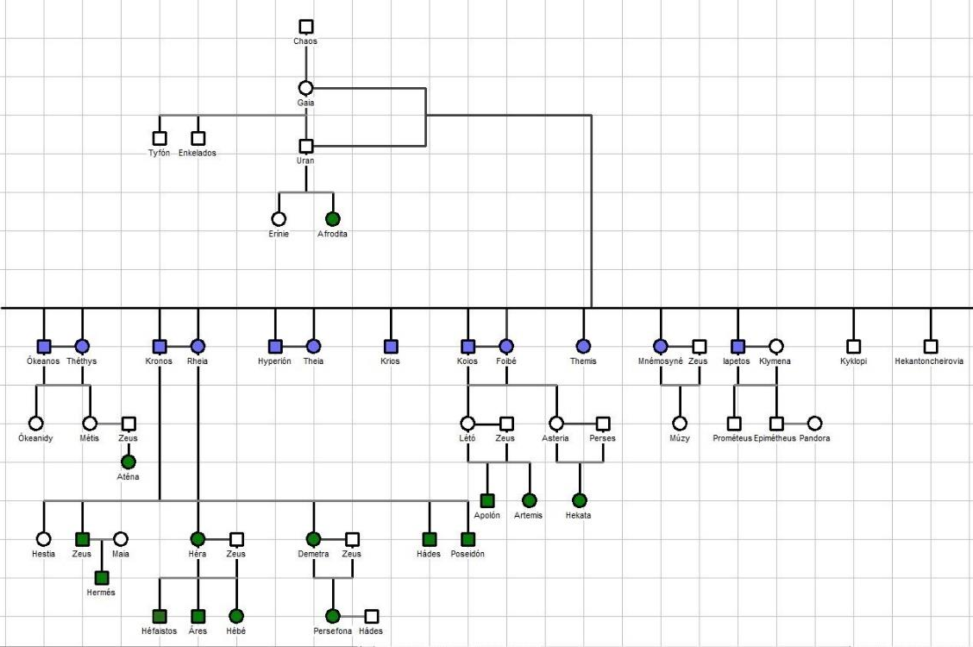
Prílohy
Obrázok 1. Rodokmeň
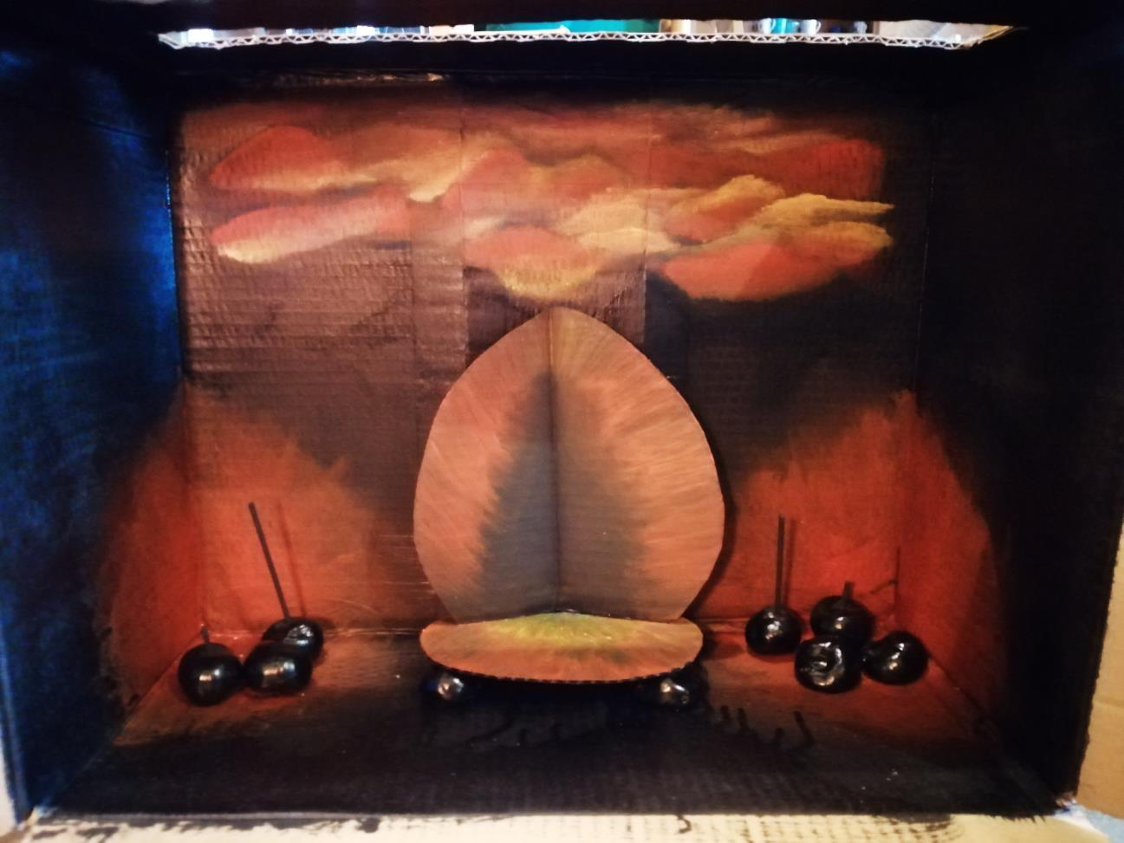

Obrázok 2. Podsvetie
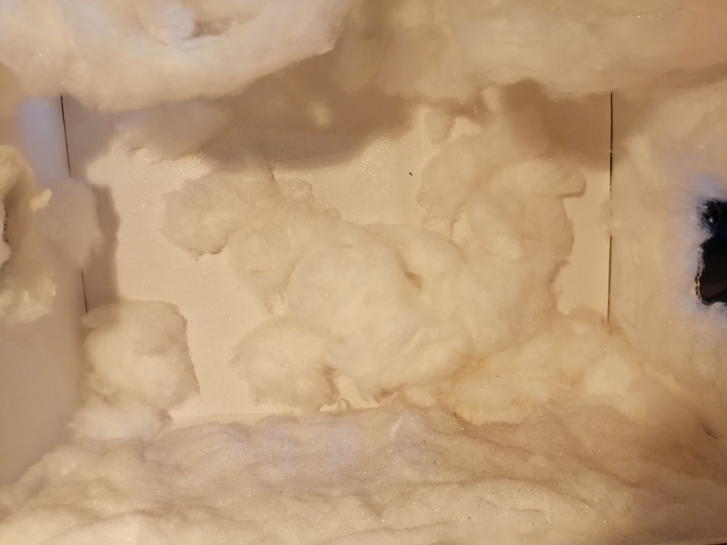

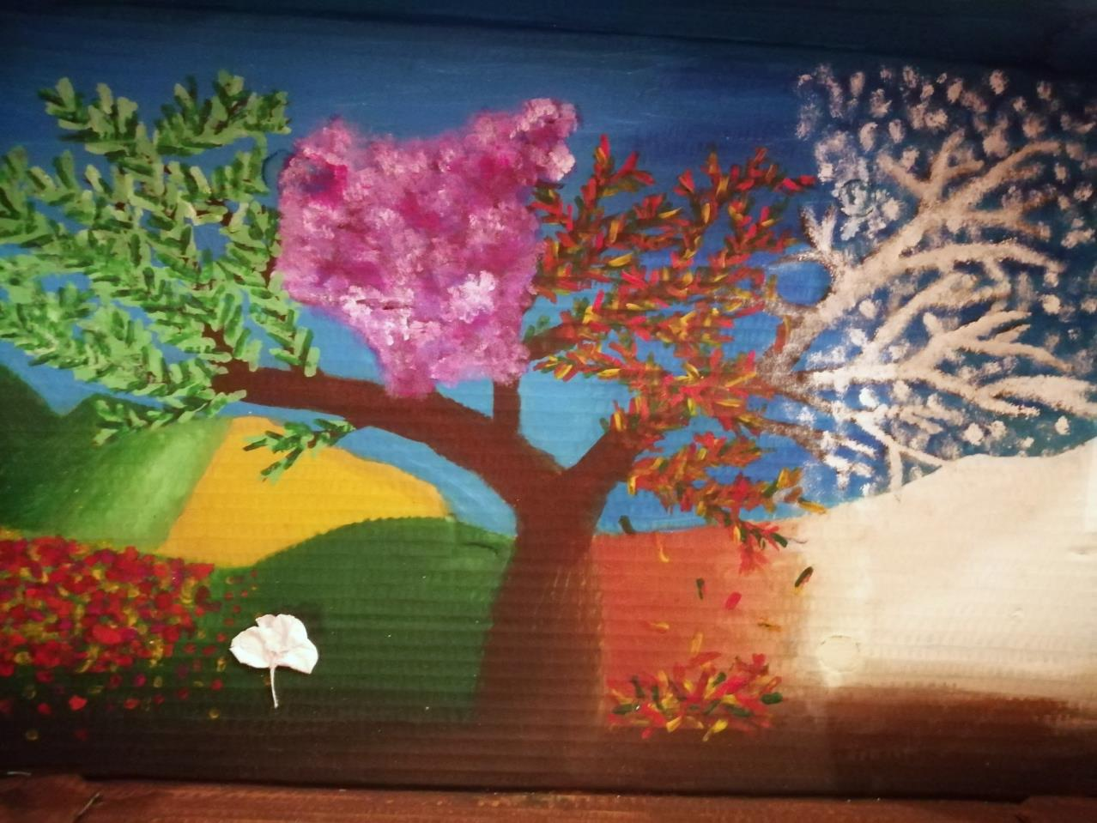
Obrázok 3. Olymp

Obrázok 4. Zem
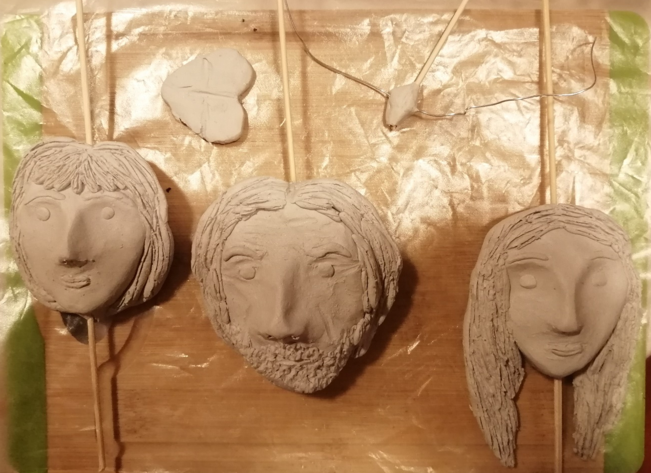

Obrázok 5. Výroba bábok
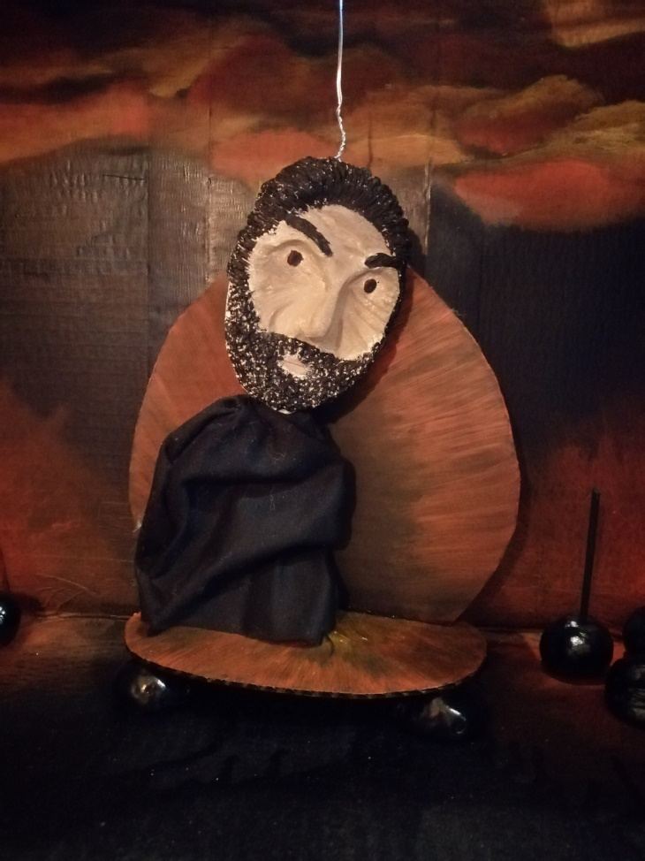

Obrázok 6. Hádes

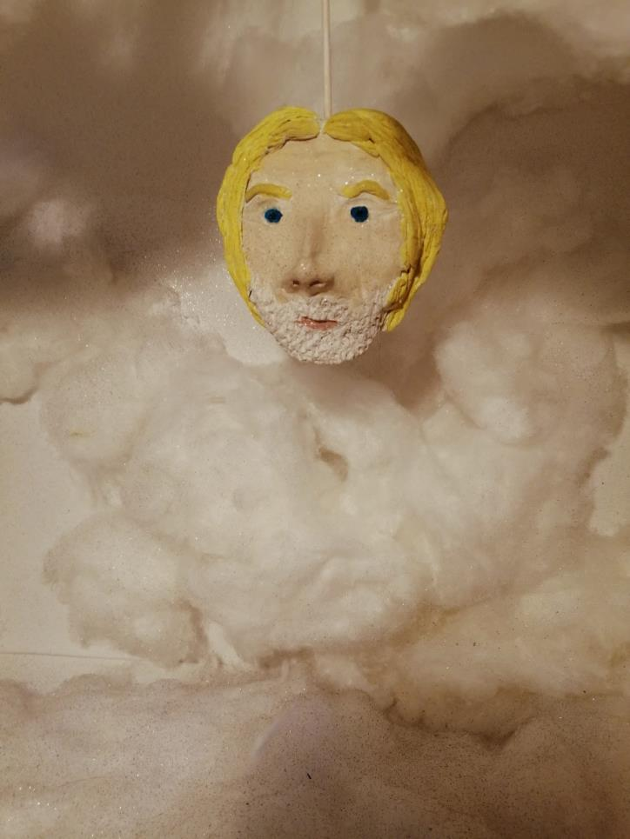

Obrázok 7. Zeus
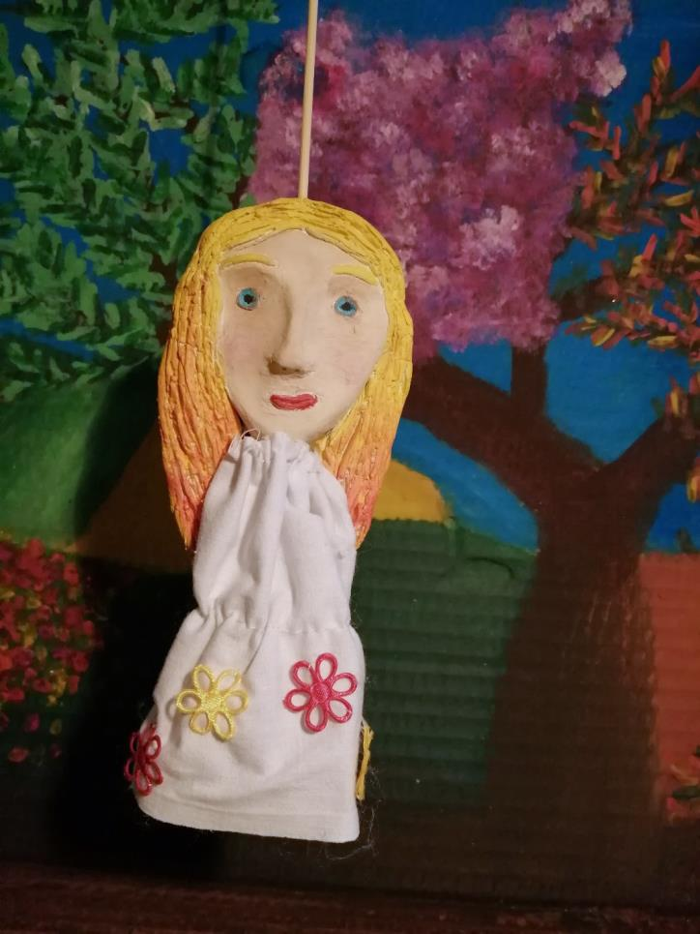

Obrázok 8. Persefona
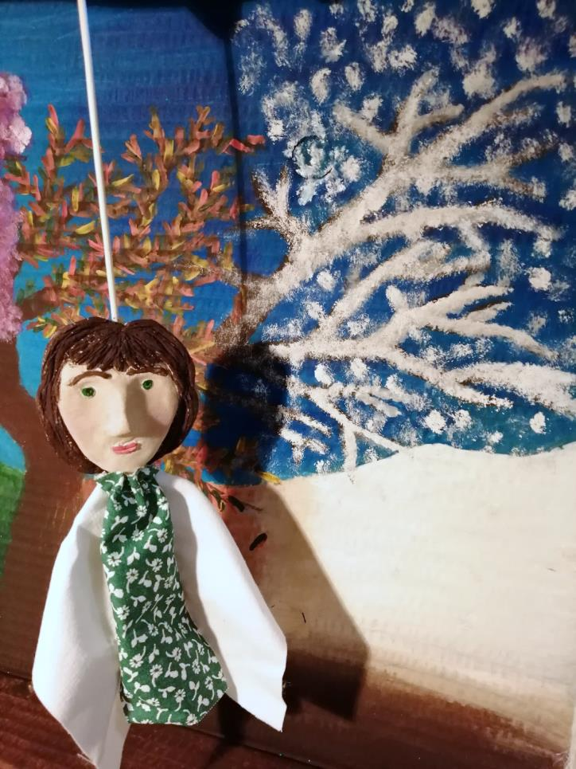

Obrázok 9. Demeter

